# Creation d’un web service

## Exercice1

Créer un service web qui affiche le nombre des artistes

## Solution

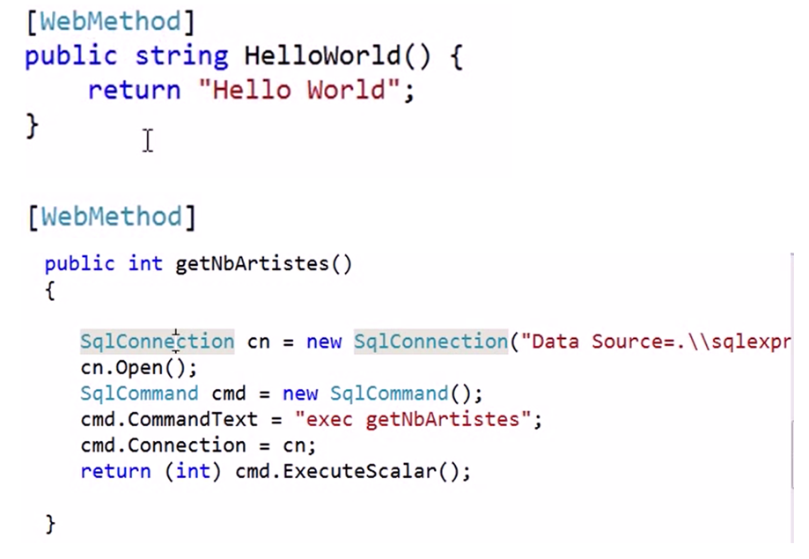Ajouter un nouvelle élément >> web service

Afficher dans le navigateur

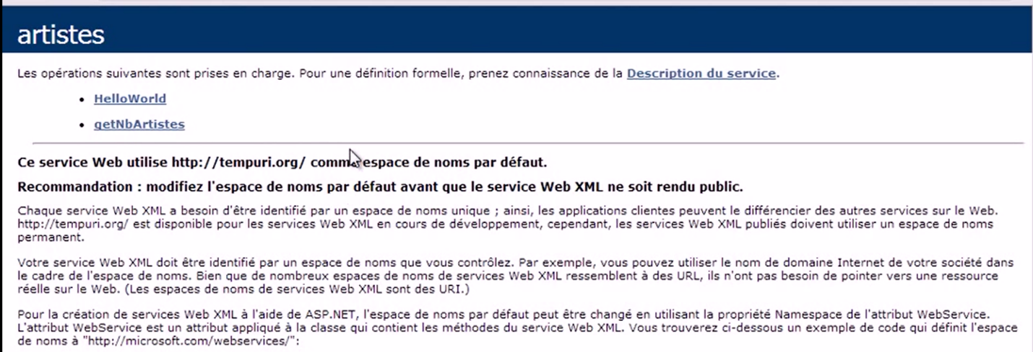

Choisir notre méthode

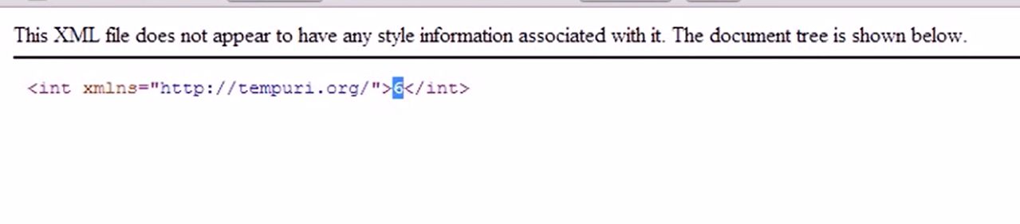

## Pour appeler le service dans un autre projet

1. Créer un nouveau projet
2. Ajouter un label pour afficher le nombre des artistes
3. Ajouter une référence de service comme suivant

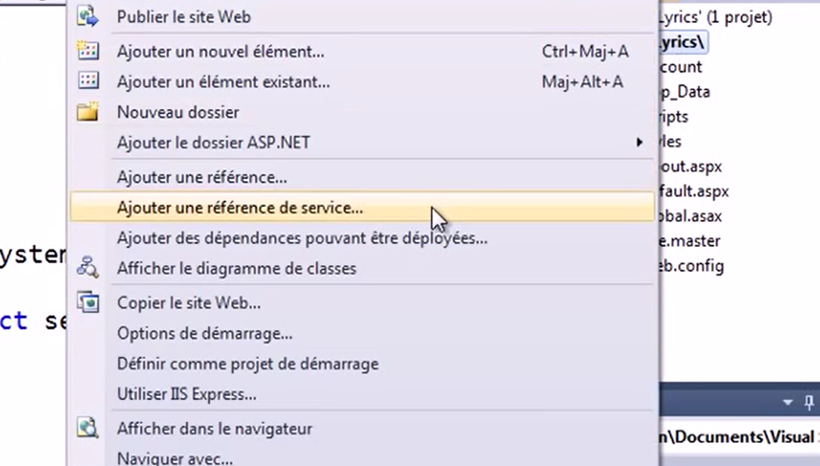

Puis ajouter l’adresse du service web

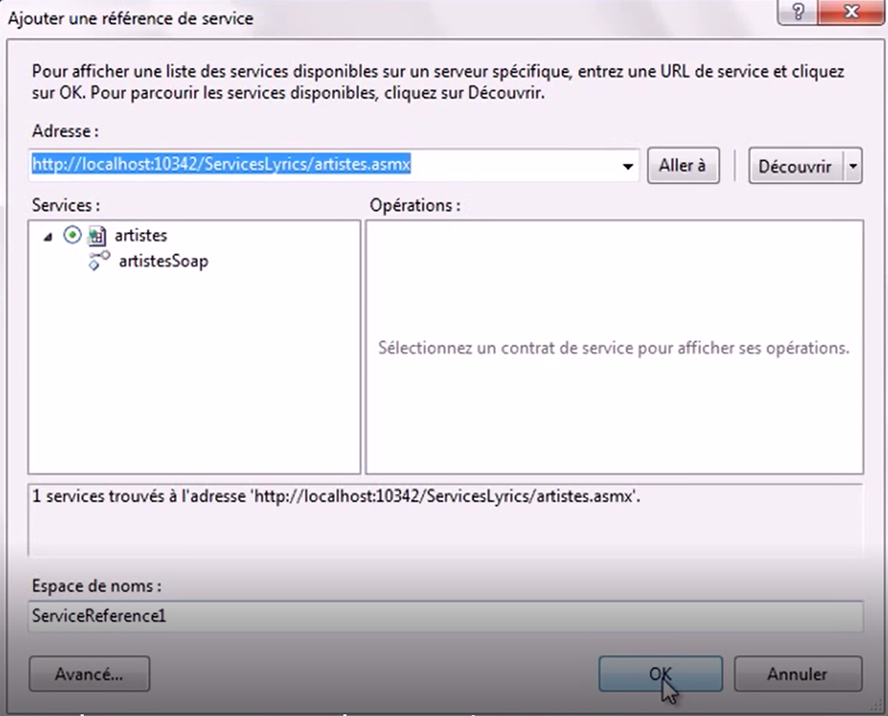

Puis on appelle la méthode par le code suivant

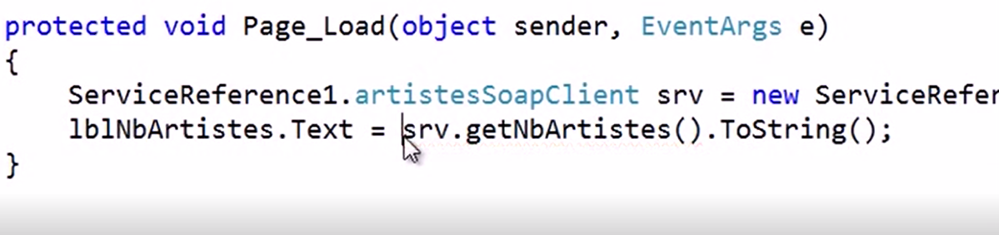

Tester

## Exercice

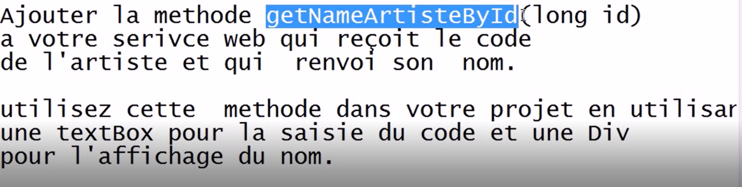

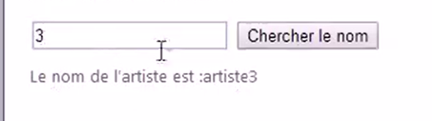

Solution

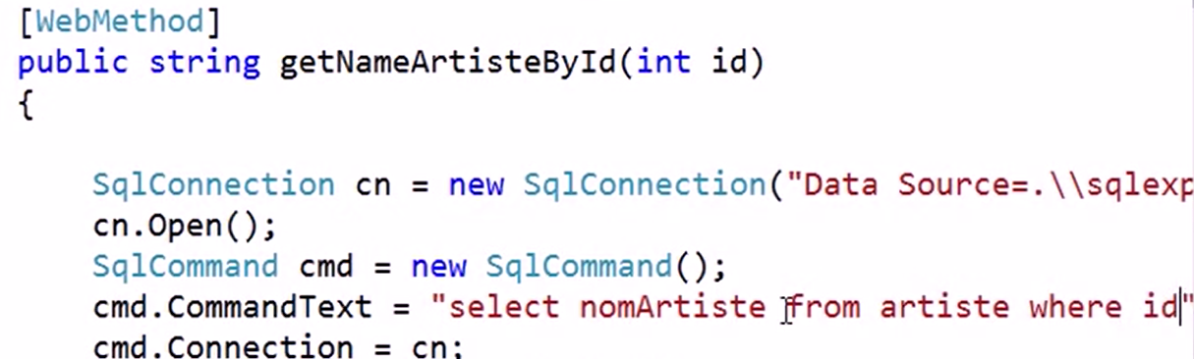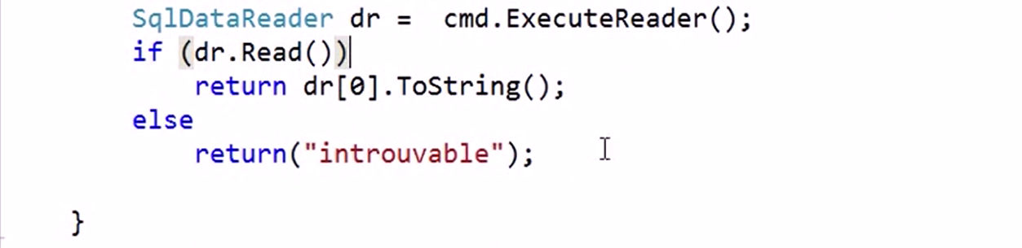

Actualiser la référence de service

